ОТЧЕТ
о восхождении на вершину «Морян» 2070 м.
по центру юго-восточной стены 5б кат. сл.
командой Федерации Альпинизма Бурятии 14-16.10.2024 г.

- ОБЩАЯ ИНФОРМАЦИЯ

1.1 | Руководитель | Кравцов Артем Юрьевич 1с.р.
1.2 | Участники | Бояркин Александр Андреевич 1 с.р.  Кузнецов Евгений Борисович 2 с.р.
1.3 | Тренер | Колесов Павел Олегович МС.
1.4 | Организация | Федерация Альпинизма Республики Бурятия

2. ХАРАКТЕРИСТИКА ОБЪЕКТА ВОСХОЖДЕНИЯ

2.1 | Район | Баргузинский хребет
2.2 | Ущелье | Верховье реки Курумкан - Морян
2.3 | Номер по классификационной таблице | 9.3.36
2.4 | Наименование вершины | В. Морян 2070 м.
2.5 | Координаты GPS | 53°58’56.99 109°51’25.38

- ХАРАКТЕРИСТИКА МАРШРУТА

3.1 | Название маршрута | По центру юго-восточной стены
3.2 | Категория сложности | 5Б
3.3 | Степень освоенности | Второе прохождение
3.4 | Характер рельефа | Скальный
3.5 | Перепад высоты | 500 м.
3.6 | Протяженность маршрута | 680 м.
3.7 | Тех. Элементы маршрута | II кат. сложности-скалы- 60 м.  III кат. сложности-скалы- 150 м.  IV кат. сложности-скалы- 45 м.  V кат. сложности-скалы- 120 м.  Скалы VI, А1-250 м.  Скалы VI, А2-140 м.  Скалы VI, А3- 35м.
3.8 | Крутизна маршрута | 72 (градус)
3.9 | Крутизна основной части | 80 (градус)
3.10 | Спуск с вершины | По центральному кулуару

- ХАРАКТЕРИСТИКА ДЕЙСТВИЙ КОМАНДЫ

4.1 | Выход на маршрут | Обработка 06.00. 14.10.2024 г.  Возвращение в б.л. 20.10. 14.10.2024 г.  Отрыв 05.10. 15.10.2024 г.
4.2 | Выход на вершину | 21.30. 15.10.2024 г.
4.3 | Возвращение в Б.Л. | 03.00. 16.10.2024 г.
4.4. | Время движения на маршруте | 36 час 00 мин.

- ХАРАКТЕРИСТИКА МЕТЕОУСЛОВИЙ

5.1 | Температура С° | -10
5.2 | Сила ветра | 5 м/с
5.3 | Осадки | Снег 09.20-13.00 14.10.2024  и весь день 15.10.2024
5.4 | Видимость | 85%

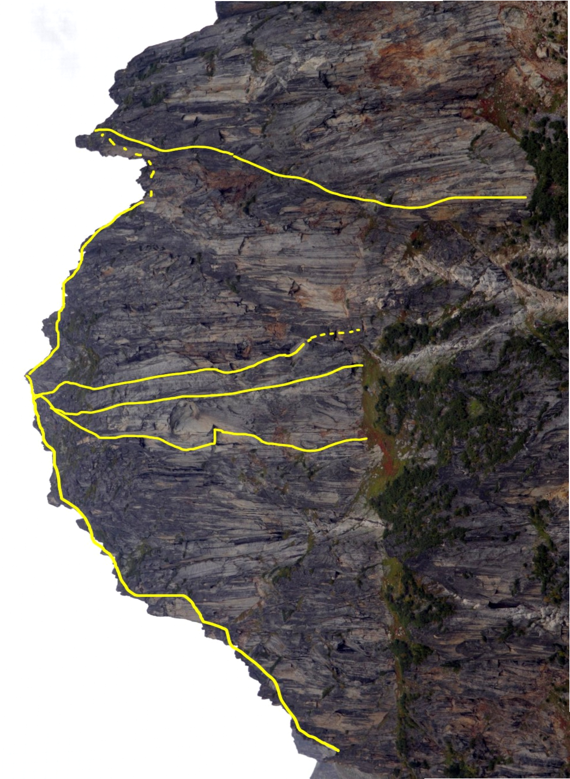
ОБЩЕЕ ФОТО МАРШРУТА

3
1
2
4
5
- Багуза А. 5А 2016г.
- Колесов П. 6А 2021г.
- Аюшеев Д. 5Б 2018г. (маршрут команды)
- Колесов П. 5Б 2023г.
- Аюшеев Д. 5Б 2015г.

ПРОФИЛЬ МАРШРУТА

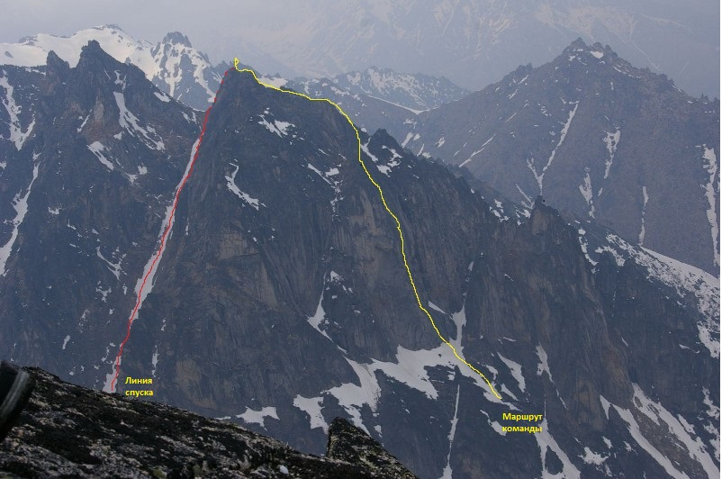

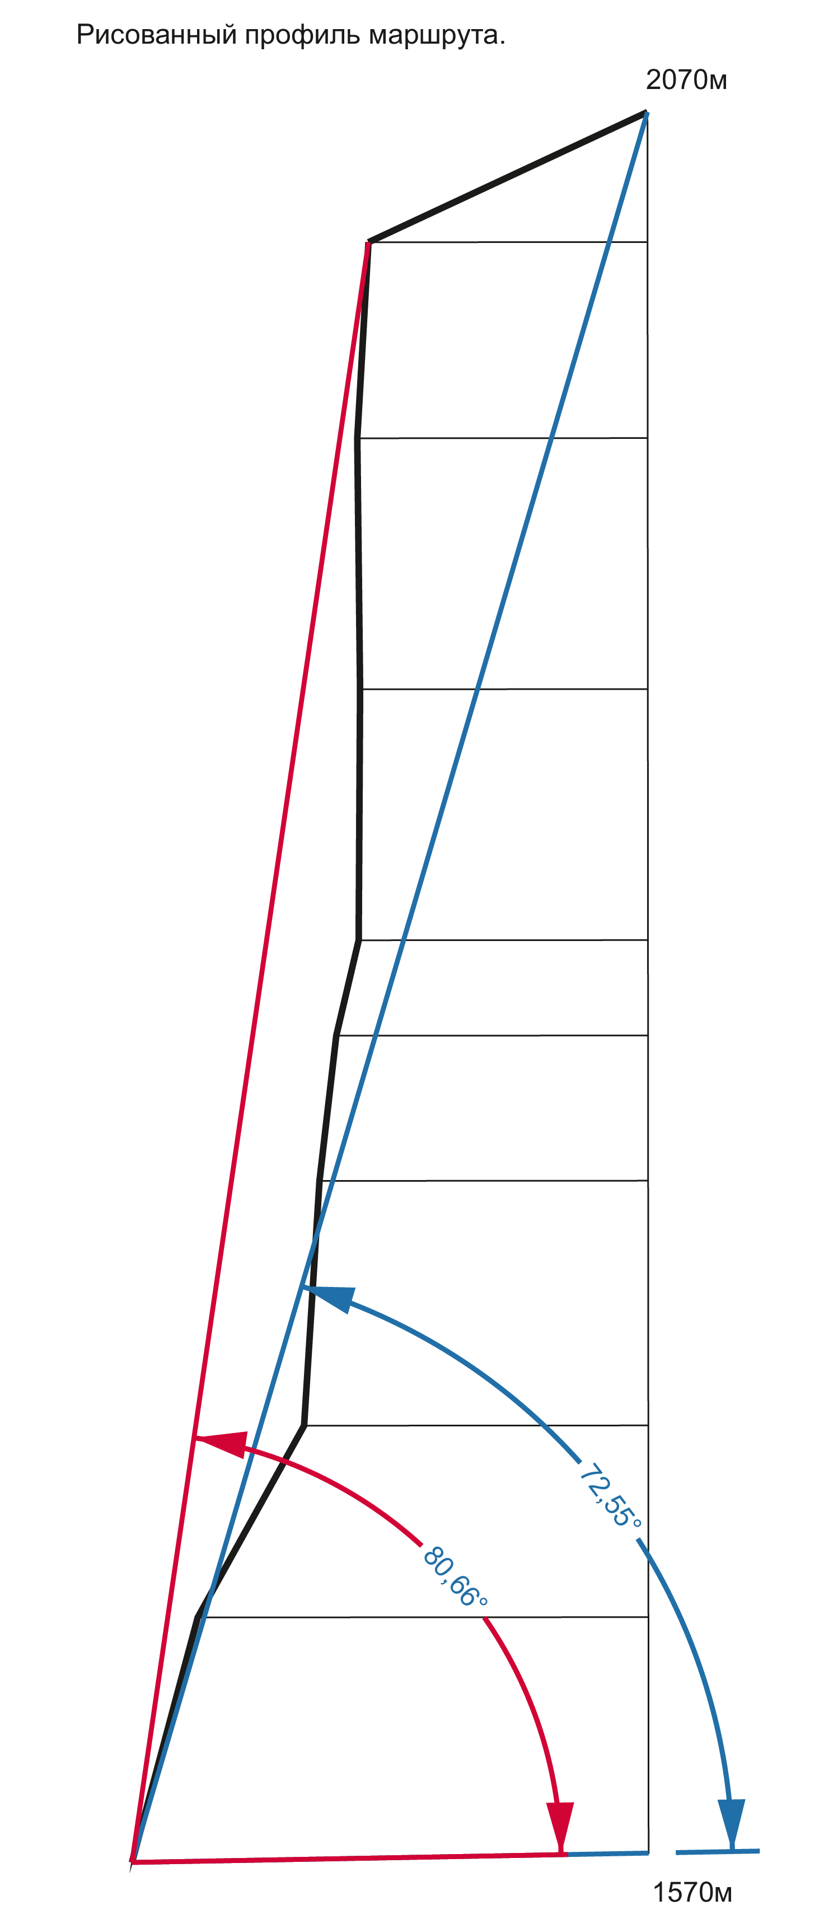

КАРТА СХЕМА РАЙОНА

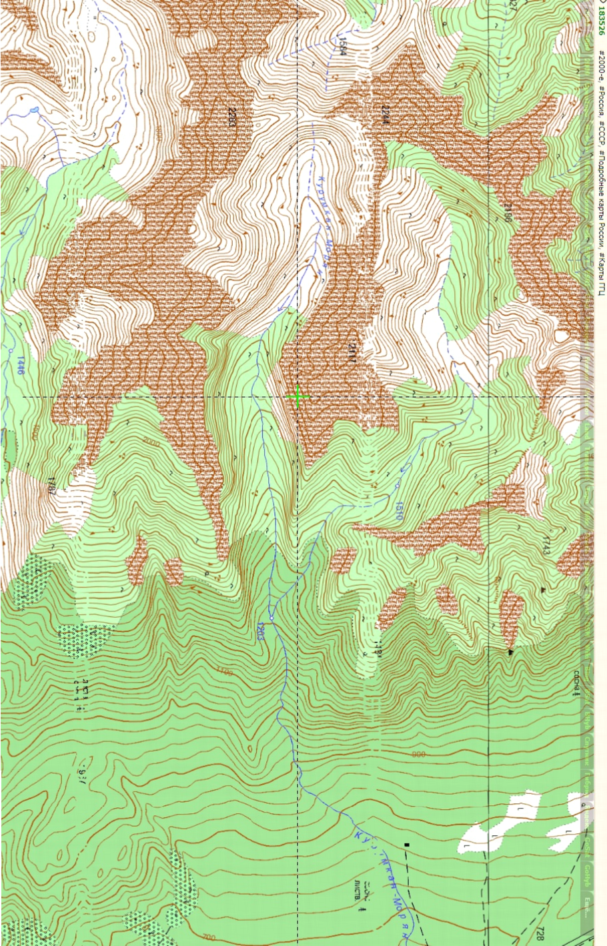
Морян

Б.Л

Техническое фото маршрута

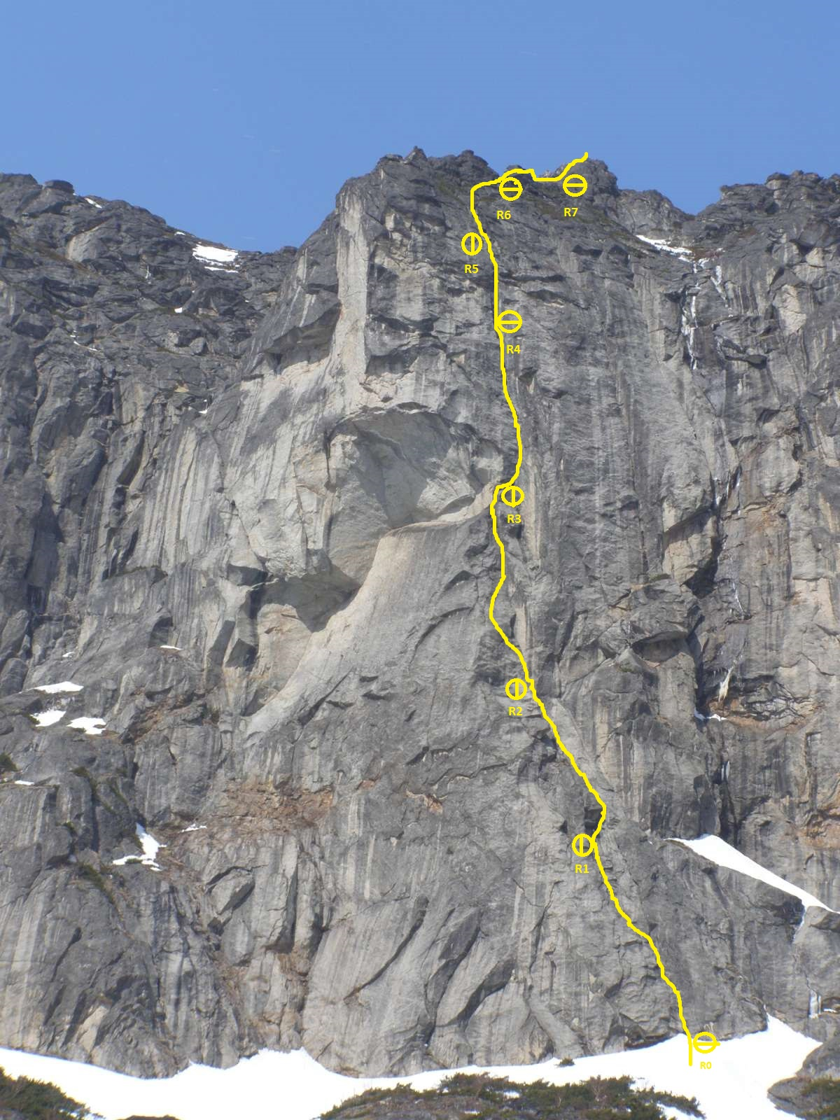
Морян 2070м.
1570 м.

Участок | Протяженность | Угол | Трудность | Закл. | Крюч. | Шлямб.
R7-R8 | 290 | 45⁰ | II-III | 6 | 2 | 0
R6-R7 | 65 | 55⁰ | IV | 5 | 3 | 0
R5-R6 | 50 | 60⁰ | V | 6 | 5 | 0
R4-R5 | 55 | 70⁰ | VI | 7 | 6 | 1
R3-R4 | 50 | 75⁰ | VI A2 | 6 | 9 | 1
R2-R3 | 55 | 80⁰ | VI A1 | 9 | 5 | 1
R1-R2 | 55 | 65⁰ | IV | 8 | 6 | 1
Ro-R1 | 60 | 70⁰ | V-VI | 7 | 6 | 1

Фото 7

Фото 6

Фото 5

Фото 4

Фото 3

Фото 2

1570 м.
Фото 1

R0-R1 | Через небольшое нависание по плитам в лево, во внутренний угол, вертикальная плита снова уходит не много влево и заканчивается широким внутренним углом. Станция на маленькой полочке под одну ногу под карнизом | Фото-1
R1-R2 | В право, в обход карниза по плите, за тем через нависание выход во внутренний угол. Далее по плитам и полкам до вертикальной стенки. Станция вертикальной плите. | Фото-2
R2-R3 | Сначала прямо по широкой расщелине, за тем в лево по плитам обход нависания и снова не много правее до угла. По углу через серию вертикальных стенок и полок. В конце угла уходим направо по вертикальной желтой стене до начала большого карниза. Станция на плите под карнизом. | Фото-3
R3-R4 | Карниз проходим вправо по нависающей щели, за тем внутренний вертикальный угол постепенно переходящий в широкий камин с нависанием. Станция на хорошей полке под два человека под карнизом. | Фото-4
R4-R5 | По камину через два похожих нависания выходим на плиты до начала стенки. | Фото-5
R5-R6 | По стене прямо вверх до начала ваполаживания, за тем направо в сторону гребня. Станция на плитах. | Фото-6
R6-R7 | По плитам вверх через скальный бастион выход на гребень
R7-R8 | По гребню в сторону вершины скалы средней сложности
R8-R9 | Выход на вершину |  | Фото-7
 | Спуск в противоположную сторону. Один дюльфер в сторону кулуара и далее в лево в кулуар

УЧАСТОК R0-R1 Фото-1

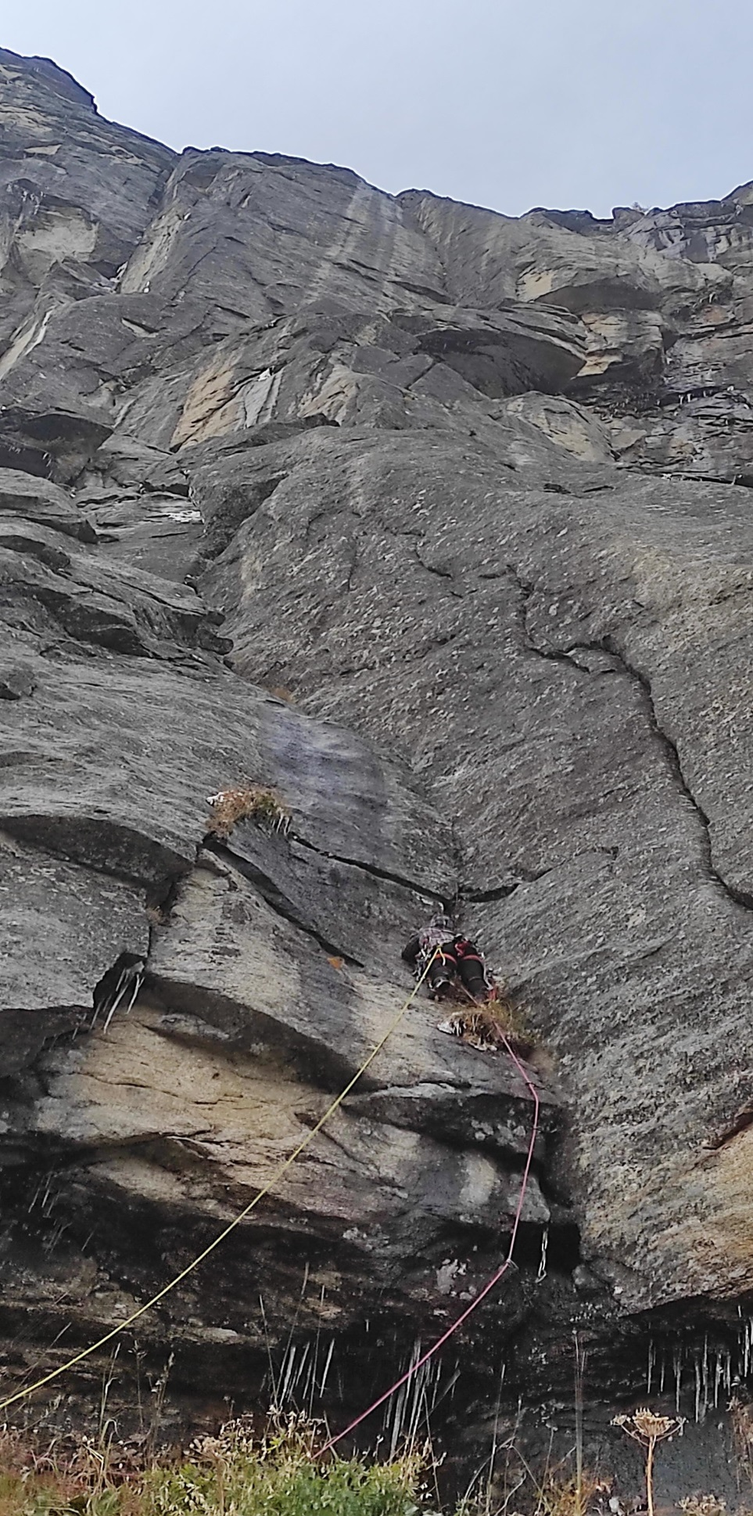

УЧАСТОК R1-R2 Фото-2

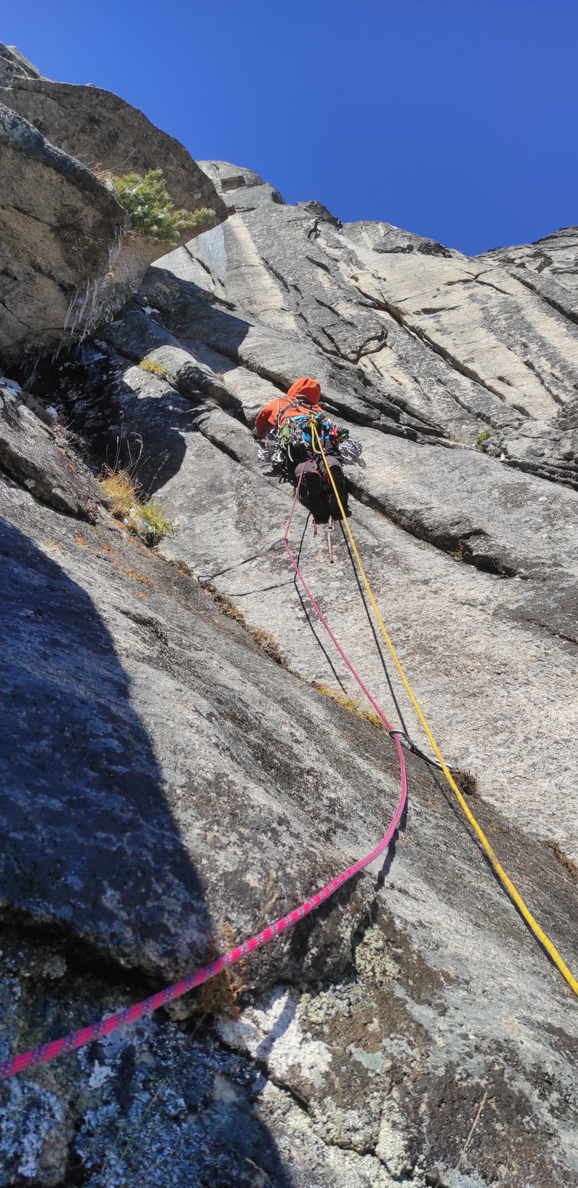

УЧАСТОК R2-R3 Фото-3

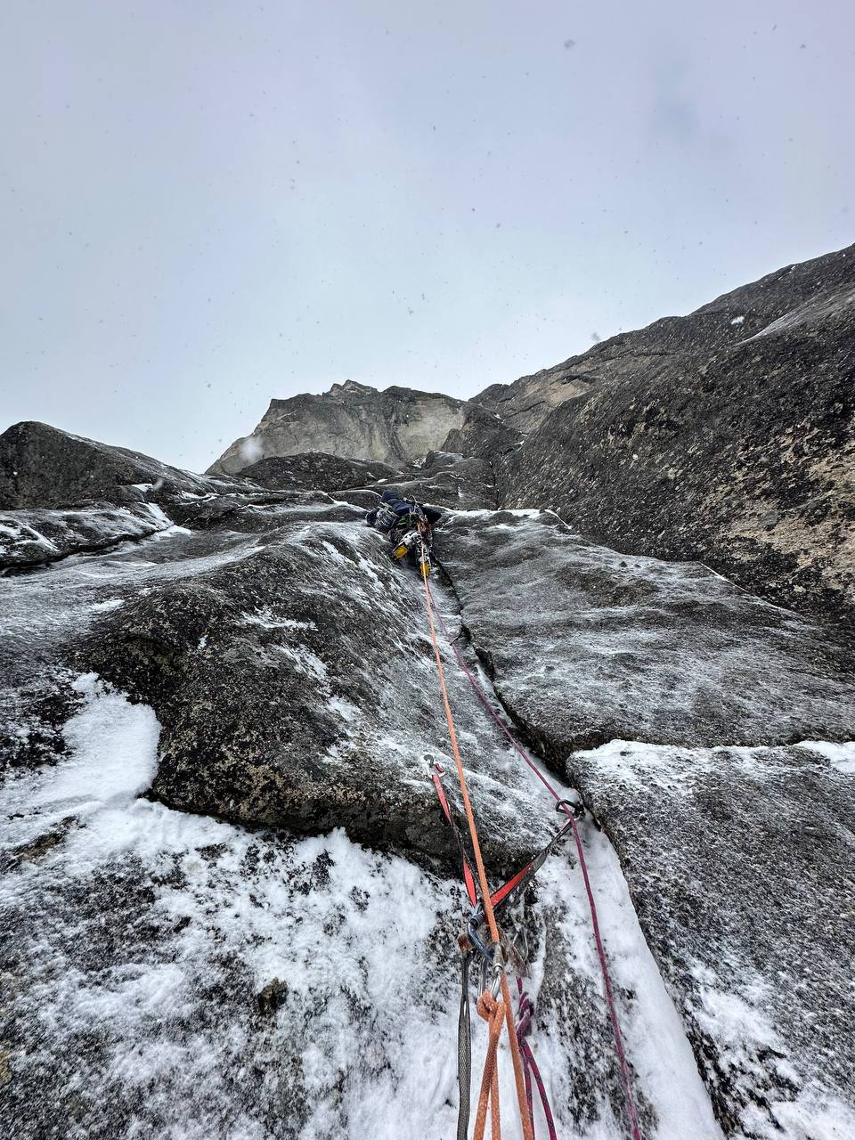

УЧАСТОК R3-R4 Фото-4

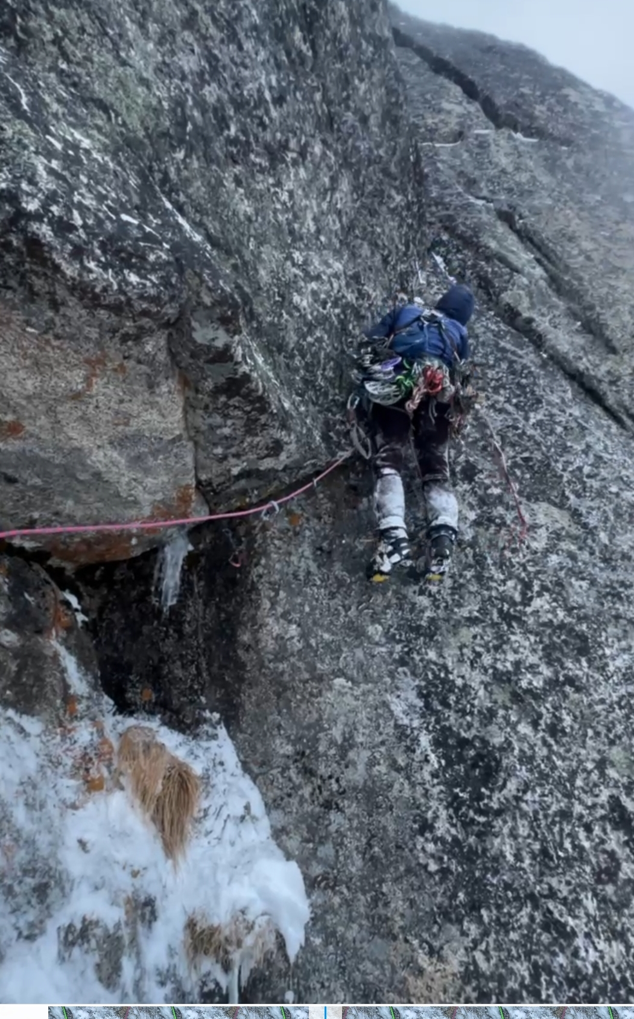

УЧАСТОК R4-R5 Фото-5

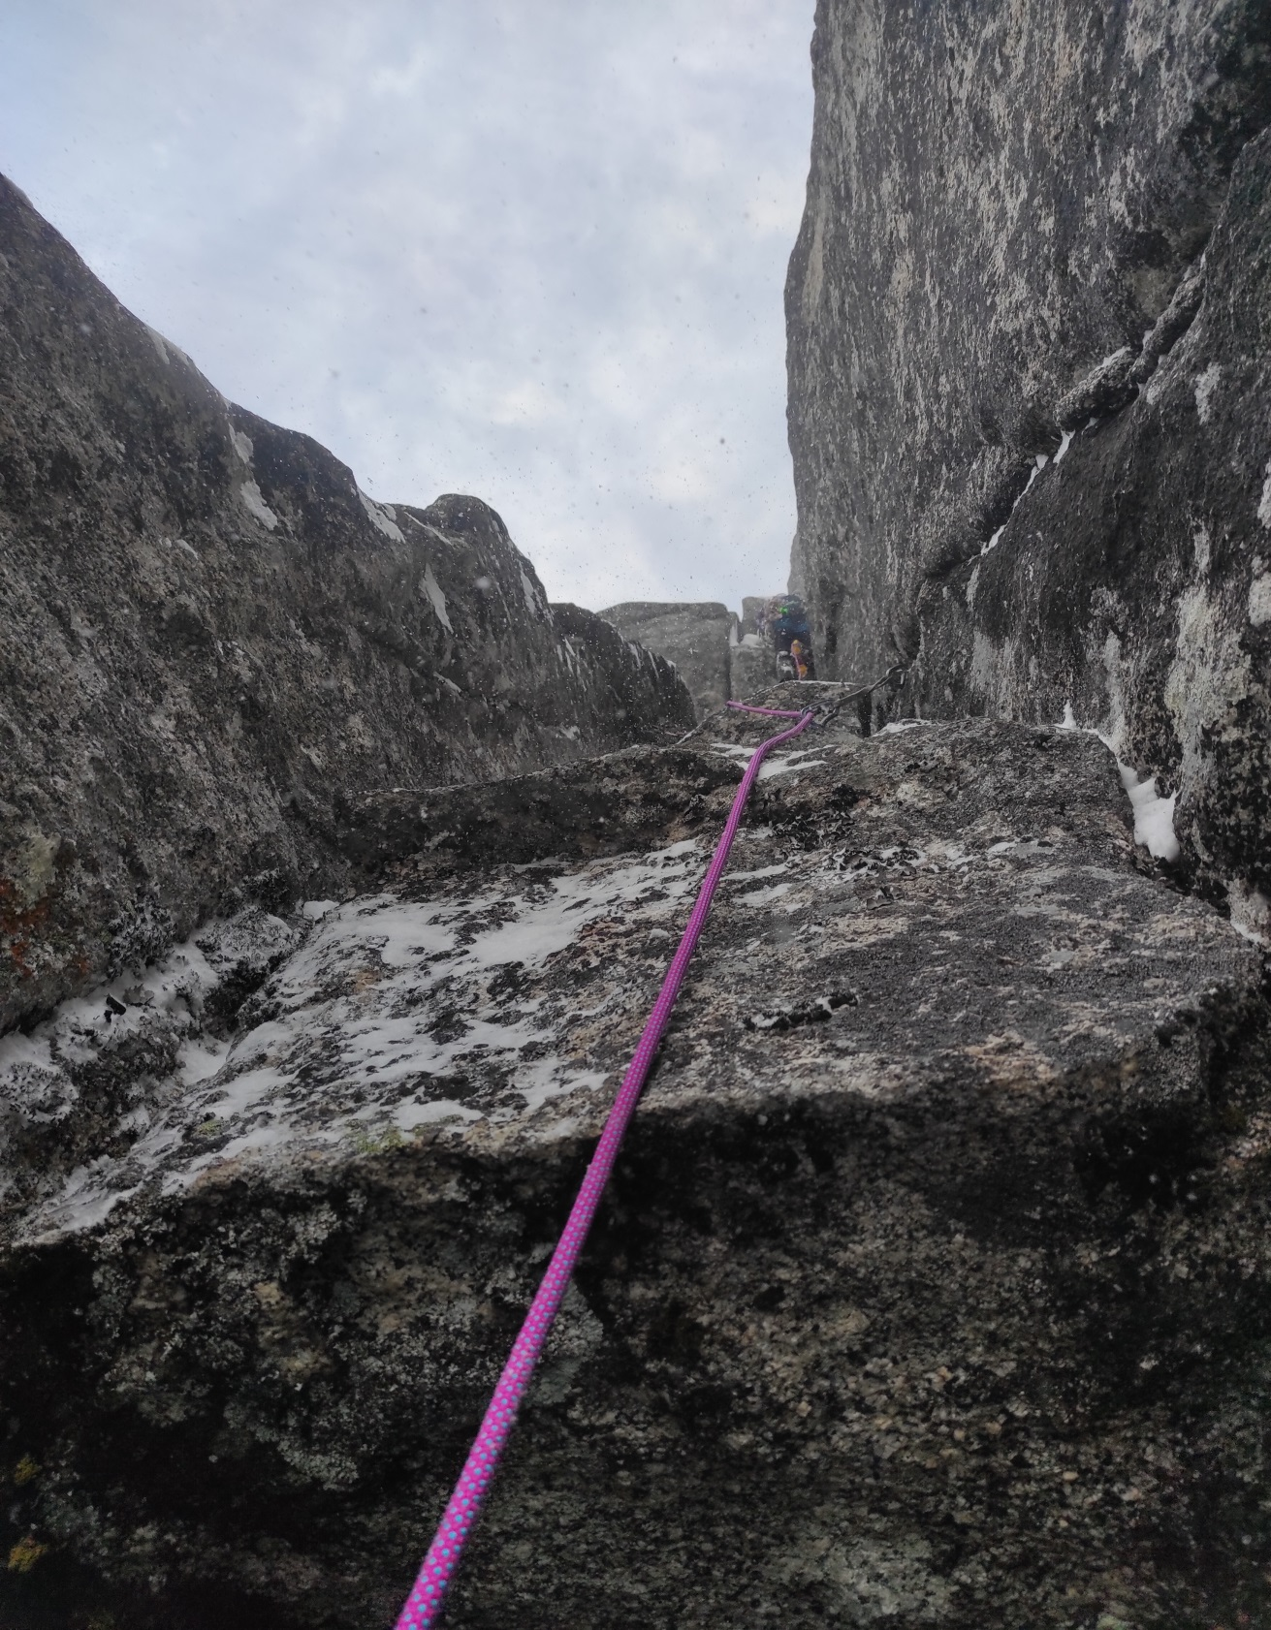

УЧАСТОК R5-R6 Фото-6

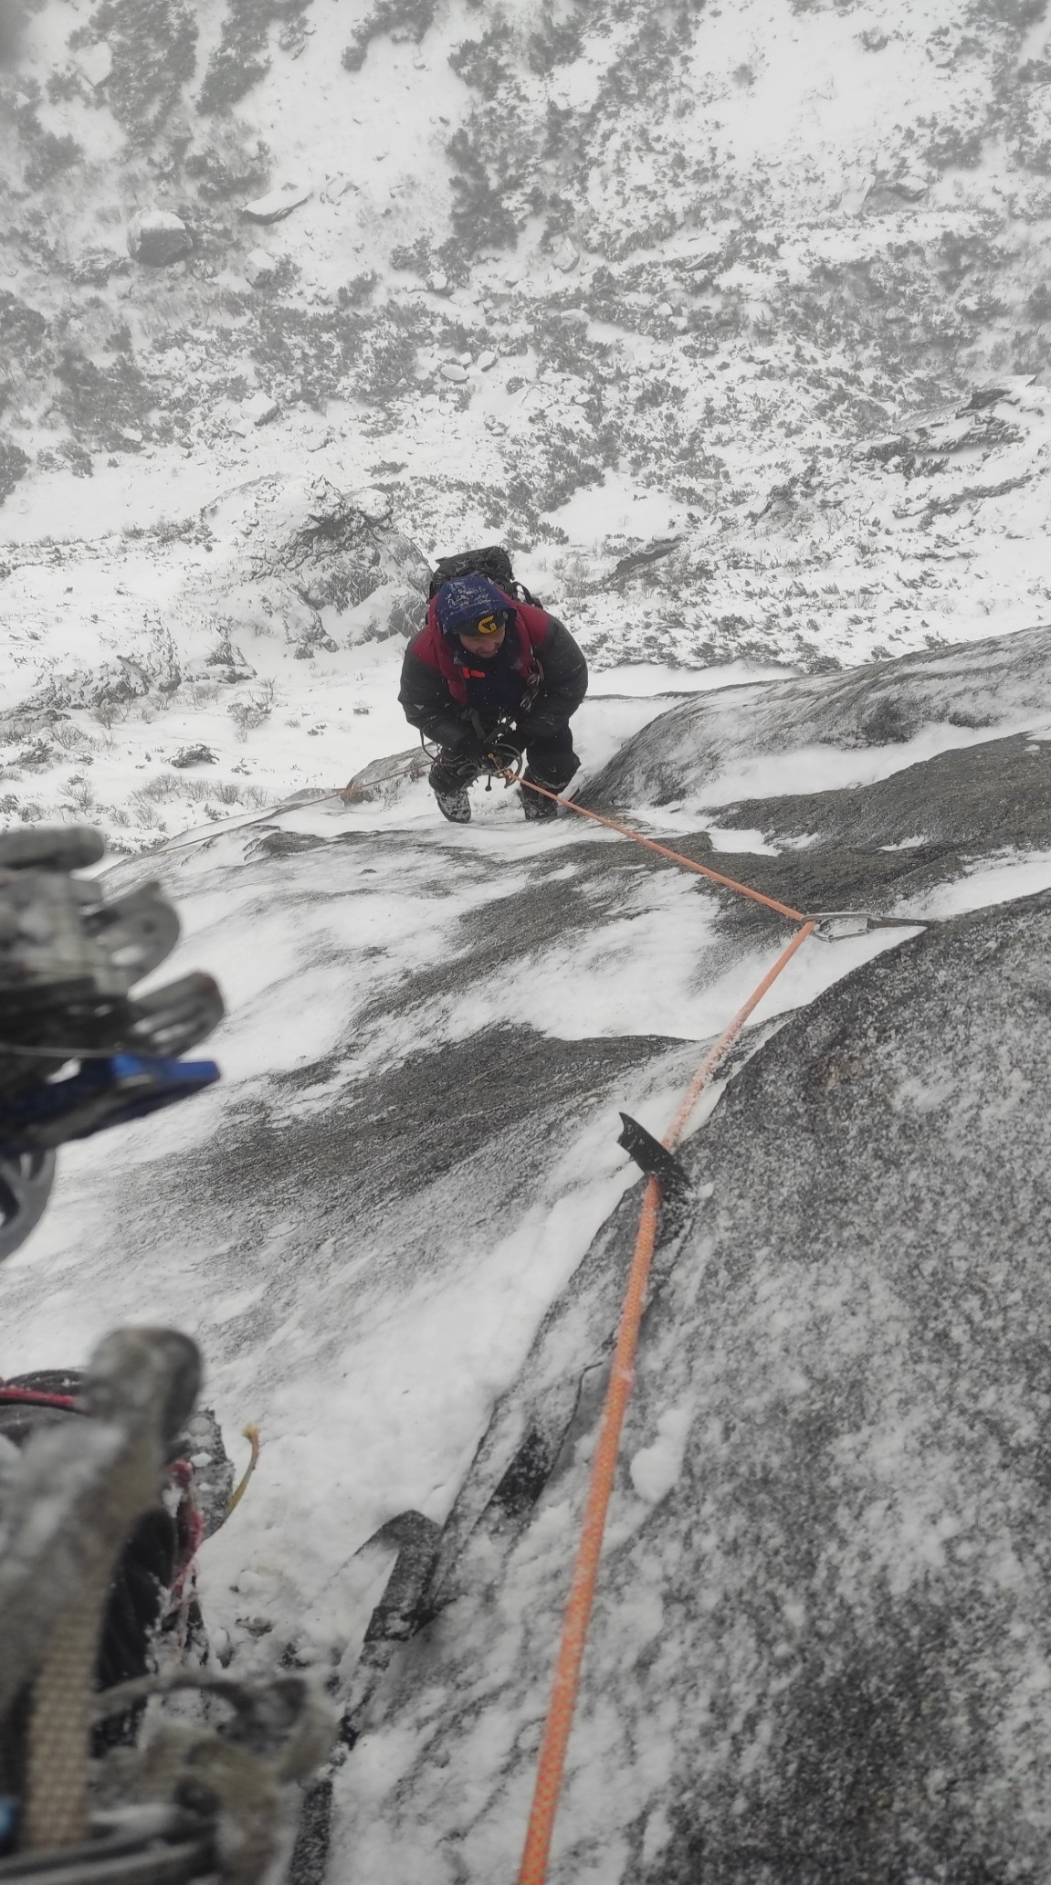

ФОТО НА ВЕРШИНЕ Фото-7

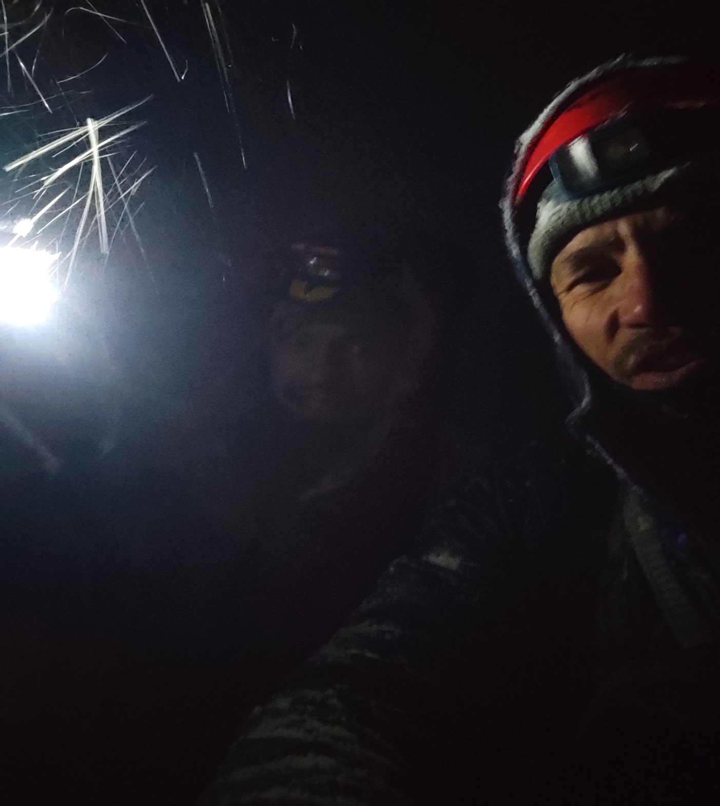

Фото записки с вершины

